**Стандарт породы № 1.59 WKU**

**Хорватская Овчарка (Croatian Shepherd Dog )**

**Страна происхождения – Хорватия**

**Классификация WKU - 1 группа, овчарки**

**Дата последних дополнений стандарта – 21.02.2014**

**Применение – гуртовая, сторожевая, собака-компаньон.**

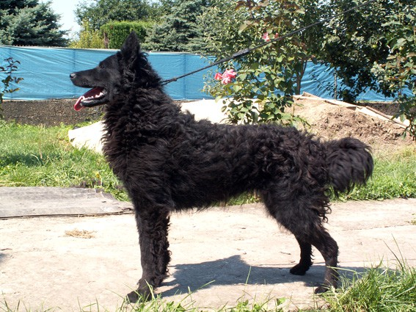

**История породы.** Хорватская овчарка — это древняя порода, первые задокументированные сведения об этой породе датированы 14-м веком. В 1374 году епископ Петар Хорват, описывал собаку точь в точь похожую на современную хорватскую овчарку. По его наблюдениям, в Славонию (область на востоке Хорватии) эти собаки пришли еще в 7-м веке. Записи епископа были найдены в архивах епархии города Джякова профессором ветеринарии Степаном Ромичем в первой половине 20-го века. Именно Ромич первым занялся систематической селекцией породы хорватская овчарка в 1935 году в городе Джякове. Стандарт породы существует с 1949 года.

**Характер и темперамент.** Хорватские овчарки веками выполняли функции пастуха, они очень выносливые, смелые и энергичные, способны быстро адаптироваться и работают в любых условиях. Как в роли пастуха, так и в роли сторожа эти собаки очень бдительны и ответственны, они могут становиться агрессивными, защищая стадо или вверенную им территорию. Нельзя не отметить, что хорватская овчарка может добиться успехов в спорте, из них выходят хорошие собаки-компаньоны. С чем у этой породы не сложилось, так это с охотой — охотники из них, мягко говоря, не очень хорошие. Эти собаки легко дрессируемые, они послушны, обладают немалым интеллектом и твердым характером. Хорватские овчарки обладают хорошей памятью, они быстро запоминают команды. К ним нельзя относиться грубо и резко, терпение и последовательность залог успеха в обучении хорватской овчарки. Также очень важна правильная социализация. Хорватским овчаркам необходим постоянный контакт с семьей, они любят внимание и общение. Эти собаки отлично ладят с детьми, считают своим долгом защищать их. К незнакомцам относятся очень настороженно, лаем предупреждают хозяев о гостях и могут напасть на человека, который без разрешения вошел на охраняемую территорию.

**Внешний вид.** Хорватская овчарка является образцом предельно допустимого минимума собак среднего размера. Окрас — всегда чёрный, иногда с небольшими вкраплениями белого цвета на груди и/или пальцах лап. Характерна короткая шерсть на голове и лапах. На всём остальном теле шерсть более длинная и волнистая либо вьющаяся.

**Голова.** Сухая, изящная, клиновидной формы, в длину около 20 см. При взгляде сверху череп овальный, лобная борозда и надбровные дуги не выражены, Скулы выпуклые. Переход ото лба к морде не явно выражен. Спинка носа прямая.

**Нос.** Мочка носа — черного цвета, не рельефная.

**Зубы.** Прикус у собак ножницеобразный. Допустим, но нежелателен прямой прикус. Зубы развитые, количество соответствует полной зубной формуле. Губы пигментированы темным.

**Глаза.** Средней величины, миндалевидной формы. От янтарного до черного цвета. Веки с черным ободком.

**Уши.** Средней длины, треугольной формы. Широко поставлены. Стоячие или полустоячие. Предпочтительнее стоячие уши, купирование не допускается.

**Корпус.** Несколько растянут. Грудь глубокая. Ребра выпуклые, крепкие. Пояснично-крестцовая область короткая, мускулистая. Круп слегка скошен.

**Передние конечности.** Параллельные и прямые, поставлены почти вертикально. Длина ног средняя. Лапы небольшие, удлиненные, опираются на твердые подушечки. Пальцы сильные, с черными или серыми когтями. Подушечки твердые.

**Задние конечности.** Поставлены параллельно при осмотре сзади. Бедра длинные, широкие мускулистые. Скакательные суставы расположены низко. Строение задних лап такое же, как у передних, только форма чуть более вытянутая. Прибылые пальцы, если они есть, удаляют.

**Хвост.** Поставлен высоко, шерсть на хвосте густая и пушистая. В состоянии покоя собака держит хвост опущенным вниз или поднятым до уровня спины. В настороженном состоянии хорватская овчарка поднимает хвост выше линии спины. Взрослым собакам хвост могут купировать до длины 4 см. Щенки иногда рождаются без хвоста.

**Шерсть.** Шерсть на теле хорватской овчарки разной длины: на спине — 7—14 см. На лицевой части головы шерсть короткая. На внешней стороне ушей шерсть также короткая, а на внутренней - длинная. Заднюю сторону передних конечностей украшают длинные очесы (доходят до пястей). На задних конечностях очесы достигают скакательных суставов. Шерсть не должна быть спутанной, она в меру мягкая. Подшерсток густой.

**Окрас.** Черный с белыми отметинами на горле и груди. Белые отметины на лапах и пальцах допустимы, но нежелательны.

**Размеры.**

Рост и вес взрослых овчарок обоих полов приблизительно одинаковы - от 40 до 50 см и от 13 до 20 кг соответственно. Длина корпуса превышает высоту в холке приблизительно на 10 %, придавая корпусу прямоугольную форму.

**Примечание.** Кобели должны иметь два развитых семенника, полностью опущенных в мошонку.

**Недостатки.** Не значительные отклонения от указанного стандарта.

**Пороки.**

Грубость, рыхлость сложения.

Квадратный формат.

Широкая, короткая голова, со складками на лбу..

Вздернутая, опущенная, квадратная морда.

Отсутствие 2Р1 или 2Р2.

Выпуклые, запавшие, круглые глаза.

Крупные, висячие уши.

Шея короткая, загруженная с подвесом.

Узкая, мелкая, бочкообразная грудь.

Провисшая, горбатая спина.

Длинная, провисшая поясница.

Резко скошенный круп.

Размет, козинец, саблистость, бочкообразный постав.

Низко посаженный, с изломом хвост.

Слабо развитый подшерсток, плохо развитый украшающий волос.

Большие белые пятна на лапах и пальцах.

Короткий шаг, тяжелые движения.

**Дисквалификация.**

Трусость или агрессивное поведение.

Не стандартный окрас.

Рост менее 40 см.

Недокус, перекус, перекос челюсти.

Отсутствие одного из клыков, резцов, моляров, 4-х зубов любом сочетании.

Раноглазье, голубые глаза.

Депигментация носа, век.

Короткая по всему корпусу, слишком длинная и косматая шерсть.

Крипторхизм односторонний или полный.